Бекітемін:
Оқу ісі жөніндегі орынбасары: ____________________

Қазақстан Республикасы Оқу-ағарту министрлігі
______________________________________________
(білім беру ұйымының атауы)
Қысқа мерзімді (сабақ) жоспары
Ток көзінің ЭҚК мен ішкі кедергісі
(сабақтың тақырыбы)

Бөлім: | Тұрақты ток
Педагогтың аты-жөні:
Күні:
Сынып: 10 | Қатысушылар саны: | Қатыспағандар саны:
Сабақтың тақырыбы: | Ток көзінің ЭҚК мен ішкі кедергісі
Оқу бағдарламасына сәйкес оқыту мақсаттары: | 10.4.2.3 -ток көзінің әртүрлі жұмыс режимі (жұмыстық, бос жүріс, қысқа тұйықталу) кезіндегі кернеу мен ЭҚК -інің арасындағы байланысты зерттеу;
Сабақтың мақсаты: | - ЭҚК ұғымын және бөгде күштердің рөлін түсіндіреді  - ток көзінің ішкі кедергісін сипаттайды  - жұмыстық, бос жүріс, қысқа тұйықталу режимдеріндегі кернеу мен ЭҚК байланысын зерттейді  - U(I) графигінен ЭҚК мен ішкі кедергіні анықтап, талдайды
Құндылықтарға баулу: | «Адал азамат» бағдарламасы бойынша: Шығармашылық және инновация.  «Ғылым – инемен құдық қазғандай» (халық мақалы).  Құндылық топтық жұмыстағы жауапкершілік пен өзара құрмет арқылы жүзеге асады.
Сабақтың барысы:
Сабақтың кезеңі/ уақыт | Педагогтің әрекеті | Оқушының әрекеті | Бағалау | Ресурстар
Сабақтың басы  5 минут  Ұйымдастыру, қызығушылықты ояту, мақсат қою | Ұйымдастыру кезеңі. Сәлемдесу, түгендеу, бағалау парағын тарату.  Білімді өзектендіру: «Түйінді сөздер». Тақтадағы 5 түйінді сөзді («№4 Зертханалық жұмыс. «Өткізгіштерді аралас жалғауды оқып үйрену»» тақырыбынан) пайдаланып, оқушылар 2–3 сөйлемнен тұратын түсіндірме құрайды.  Проблемалық сұрақ: Неліктен ескі батареяға жүктеме қосқанда кернеуі «түседі», ал вольтметр бос күйде 1,5 В көрсетеді?  Оқушылардың болжамдары тыңдалып, сабақтың тақырыбы мен мақсаты бірге анықталады. | Түйінді сөздермен байланысты мәтін құрайды.  Болжам айтып, мақсатты анықтауға қатысады. | ҚБ: ауызша кері байланыс, «Бас бармақ». | Слайд  Бағалау парағы
Галереяға саяхат  14 минут  «Галереяға саяхат» | «Галереяға саяхат». Қабырғаға тақырыптың 4 бөлігі бойынша плакат ілінген; топтар 2,5 минуттан әр «экспонатта» болып, негізгі ойды жазады:  1-экспонат: ЭҚК ℰ = A_бөгде/q (В) – бөгде күштердің бірлік зарядты тасымалдаудағы жұмысы.  2-экспонат: Ток көзінің ішкі кедергісі r.  3-экспонат: Қысқыштардағы кернеу: U = ℰ − Ir.  4-экспонат: Бос жүріс (I = 0): U = ℰ; қысқа тұйықталу (R = 0): I = ℰ/r.  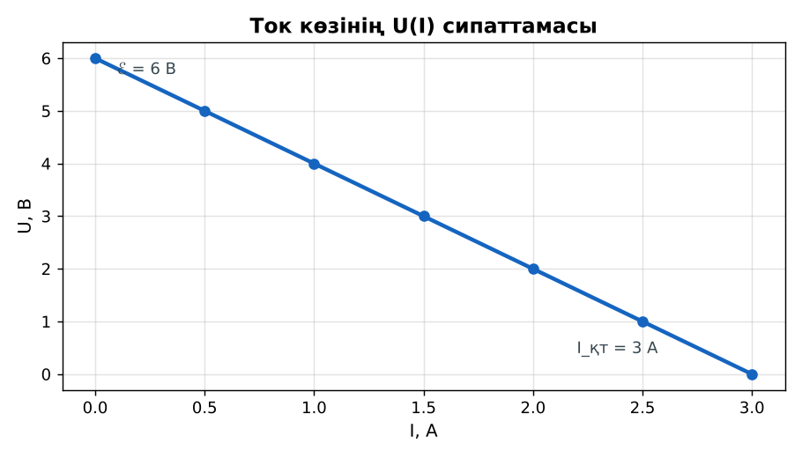  1-сурет. Ток көзінің вольт-амперлік сипаттамасы | Топпен плакаттардан ақпарат жинап, түйіндейді. | Дескриптор:  - ЭҚК ұғымын және бөгде күштердің рөлін түсіндіреді;  - топта/жұпта белсенді жұмыс істейді.  2 балл | 4 плакат  Стикерлер
Бекіту  9 минут  «Эстафета» | «Эстафета». Әр қатарға бір тапсырма беріледі, қатардағы оқушылар кезекпен шешімді жалғастырады; бірінші дұрыс аяқтаған қатар жеңеді.  Үлгі есеп / мысал. ЭҚК  1) ε = A_бөгде/q.  2) Батарея ε = 1,5 В: 1 Кл-ға 1,5 Дж.  Жауабы: 1,5 Дж.  ЕББҚ оқушыларына: ірі шрифтті (16–18) карточкалар, формулалар жадынамасы; белсенді рөл беру (уақыт сақшысы, материал таратушы). | Тапсырманы орындап, талқылайды. | Дескриптор: үлгі бойынша дұрыс шешеді.  1 балл | Жұмыс дәптері
Сергіту сәті  2 минут | «Маятник». Оқушылар қолдарымен маятниктің тербелісін көрсетеді: баяу – жылдам – тоқтау. | Қимылмен орындайды. | – | –
Сабақтың ортасы  10 минут  Деңгейлік тапсырмалар (жеке жұмыс) | Оқушы деңгейін өзі таңдайды; А деңгейін орындаған оқушы В деңгейіне өтеді (тапсырмалар Қосымша 1-де).  А деңгейі (білу, қолдану):  ℰ = 12 В, r = 0,5 Ом, I = 4 А. Қысқыштардағы кернеу?  В деңгейі (талдау):  Батарея бос жүрісте 4,5 В, 2 А токта 4 В береді. r және қысқа тұйықталу тогы?  С деңгейі (жинақтау, бағалау):  Неліктен автомобиль аккумуляторының ішкі кедергісі өте аз болуы керек (стартер тогы 200 А)? Қысқа тұйықталу қаупін бағала.  ЕББҚ оқушыларына: суретті тірек-сызба және қадамдық нұсқаулық; жұп-тьютор (күшті оқушымен бірге жұмыс). | Деңгейін таңдап, жеке орындайды.  Жауап кілтімен өзін-өзі тексереді. | Дескриптор:  А: ток көзінің ішкі кедергісін сипаттайды – 2 балл  В: жұмыстық, бос жүріс, қысқа тұйықталу режимдеріндегі кернеу мен ЭҚК байланысын зерттейді – 3 балл  С: U(I) графигінен ЭҚК мен ішкі кедергіні анықтап, талдайды – 4 балл | Деңгейлік карточкалар  Жауап кілті
Сабақтың соңы  5 минут  Бекіту, рефлексия, үй тапсырмасы | Бекіту: LearningApps викторинасы (мұғалім алдын ала дайындайды). Сұрақтар:  - U = ℰ − ? (Ir)  - Бос жүрісте U? (ℰ)  - I_қт = ? (ℰ/r)  LearningApps: https://learningapps.org/  Рефлексия «Рефлексия ағашы»: жасыл жапырақ – бәрі түсінікті; сары – біраз сұрақ бар; қызыл – қайталау керек.  Үй тапсырмасы (таңдау бойынша):  - А: §39; 3 есеп.  - В: Жаңа және ескі батареяның кернеуін жүктемемен салыстыру.  - С: Литий-ионды аккумуляторлар туралы хабарлама. | Викторинаға жауап береді.  Балын қосып, өзін-өзі бағалайды.  Рефлексия жасайды. | Дескриптор: викторина сұрақтарының 80%-ына дұрыс жауап береді – 1 балл  Шкала: 90–100% «өте жақсы», 70–89% «жақсы», 50–69% «қанағаттанарлық» | LearningApps (QR)  Kundelik.kz
Мұғалімге ескерту: оқушылар жиі жіберетін қателер
- ЭҚК – күш. → Энергетикалық сипаттама (В).
Өмірмен байланыс
Аккумулятор «отырғанда» ішкі кедергісі өседі, кернеуі төмендейді.
Тапсырмалардың жауап кілті
Тапсырма | Жауабы
А | U = 10 В.
В | r = 0,25 Ом; I_қт = 18 А.
С | U = ℰ − Ir: r аз болса үлкен токта кернеу сақталады; I_қт = ℰ/r өте үлкен – сымдар балқуы мүмкін.
Қосымша 1 | Екі жүктемемен.
Қосымша 2 | ≈ 3,7 В.
Үлгі есеп | 1,5 Дж.

Қосымша 1. Оқушыға арналған тапсырмалар парағы (басып шығаруға)
Аты-жөні: ____________________ **Сынып:** __ **Күні:** ______

А деңгейі
ℰ = 12 В, r = 0,5 Ом, I = 4 А. Қысқыштардағы кернеу?
____________________________________________________________________________________________
____________________________________________________________________________________________

В деңгейі
Батарея бос жүрісте 4,5 В, 2 А токта 4 В береді. r және қысқа тұйықталу тогы?
____________________________________________________________________________________________
____________________________________________________________________________________________
____________________________________________________________________________________________

С деңгейі
Неліктен автомобиль аккумуляторының ішкі кедергісі өте аз болуы керек (стартер тогы 200 А)? Қысқа тұйықталу қаупін бағала.
____________________________________________________________________________________________
____________________________________________________________________________________________
____________________________________________________________________________________________

Қосымша тапсырмалар
1) Ішкі кедергіні қалай анықтаймыз?
____________________________________________________________________________________________
2) Литий элементінің ε?
____________________________________________________________________________________________
Қосымша 3. Тірек-конспект (бос орындарды сабақ барысында толтыр)
Тақырып: Ток көзінің ЭҚК мен ішкі кедергісі

• ЭҚК ℰ = A_бөгде/q (В) – бөгде күштердің бірлік зарядты тасымалдаудағы жұмысы.
• Ток көзінің ішкі кедергісі r.
• Қысқыштардағы кернеу: U = ℰ − Ir.
• Бос жүріс (I = 0): U = ℰ; қысқа тұйықталу (R = 0): I = ℰ/r.

Есімде қалған формула / ереже: ____________________________________________________________
____________________________________________________________________________________________
Қосымша 2. Бағалау парағы (әр оқушыға)
Кезең | Дескриптор | Балл | Менің балым
«Галереяға саяхат» | Дескриптор: - ЭҚК ұғымын және бөгде күштердің рөлін түсіндіреді; - топта/жұпта белсенді жұмыс істейді. | 2
«Эстафета» | Дескриптор: үлгі бойынша дұрыс шешеді. | 1
Деңгейлік тапсырмалар (жеке жұмыс) | Дескриптор: А: ток көзінің ішкі кедергісін сипаттайды – 2 балл В: жұмыстық, бос жүріс, қысқа тұйықталу режимдеріндегі кернеу мен ЭҚК байланысын зерттейді – 3 ба | 9
Бекіту, рефлексия, үй тапсырмасы | Дескриптор: викторина сұрақтарының 80%-ына дұрыс жауап береді – 1 балл Шкала: 90–100% «өте жақсы», 70–89% «жақсы», 50–69% «қанағаттанарлық» | 1
Барлығы | 11–13 «өте жақсы», 8–10 «жақсы», 6–7 «қанағаттанарлық» | 13

Қосымша 4. Көрнекілік (интерактивті тақтаға немесе басып шығаруға)
1-сурет. Ток көзінің вольт-амперлік сипаттамасы

Суретпен жұмыс (сұрақтар): 1) Суретте қандай құбылыс/құрылғы бейнеленген? 2) Қандай физикалық шамалар көрсетілген және олар қалай байланысқан? 3) Суретке сүйеніп, өмірден бір мысал келтір.
Сандық ресурстар (QR-кодтар)
PhET – симуляция  https://phet.colorado.edu/en/simulations/circuit-construction-kit-dc   | LearningApps – викторина  https://learningapps.org/   | Bilimland – видеосабақ  https://bilimland.kz/   | OPIQ – цифрлық оқулық  https://www.opiq.kz/  

